25. 3. 2020 in 26.3.2020 SLJ
KAKO PIŠEMO VEČBESEDNA STVARNA LASTNA IMENA? SDZ str. 134-137
Včeraj ste si v zvezek napisali snov za to novo učno enoto, ki pa ni povsem nova, saj smo jo obravnavali že lansko šolsko leto.

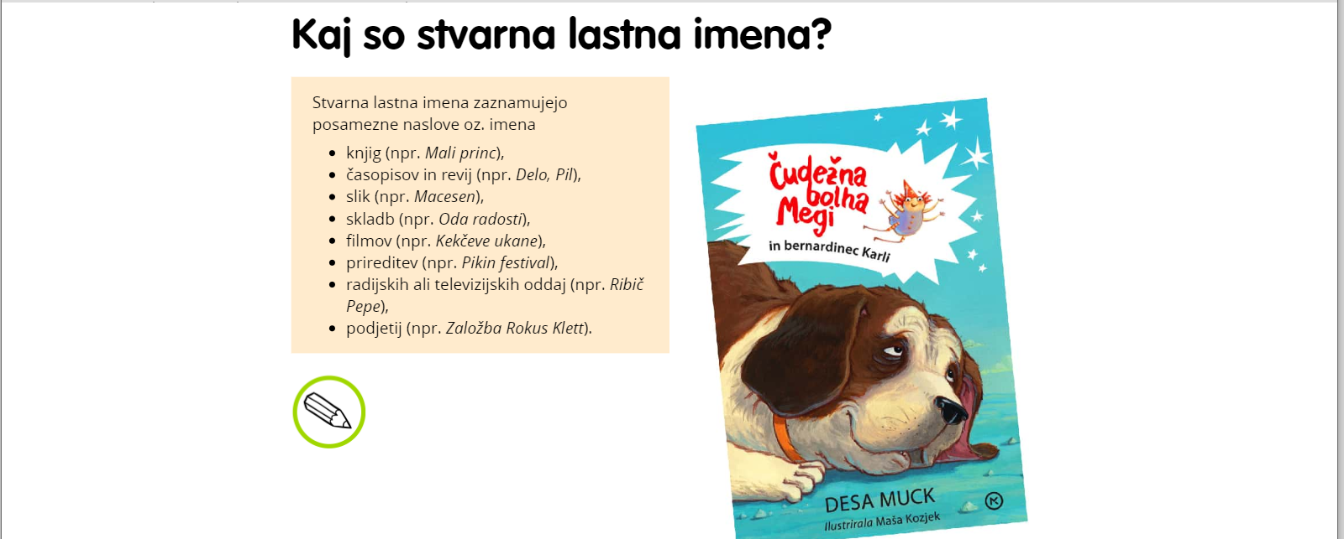

Ko se boste registrirali v radovednih 5 pojdite do navedene strani in rešite spletno nalogo.

Reševanje nalog preko spleta in v SDZ imate za 2 dni!!!!

